Rodrigues Johan

**Rapport de Stage**

MDI Informatique

ligne horizontale

# Exemple d'image

**Stage effectué au sein de l’entreprise MDI informatique**

**07/03/2023 - 07/04/2023**

**14 Rue de l’Amiral Roussin, Paris, 75015  
Poste : Stagiaire technicien Informatique**

## Plan

1. Remerciements -P3
2. CV actualisé -P4
3. Introduction -P5
4. Développement
5. Présentation de l’entreprise -P6 à P9

* Cartographie de l’entreprise
* Présentation de l’entreprise
* Organigramme

1. Descriptions des missions effectué -P10 à P12

* Mise en Place de poste Informatique
* Livraison et test d’un video converter
* Intervention sur Site
* Mises en place d’accès VPN

1. Conclusion -P13

* Réflexion sur ma vie professionnel
* Bilan

V. Annexe -P14 à P15

1. **Remerciements**

Avant tout développement sur cette expérience professionnelle, il apparaît opportun de commencer ce rapport de stage par des remerciements, à ceux qui m'ont beaucoup appris au cours de ce stage.

Tout d'abord, je remercie mon tuteur, Monsieur RICCI Florian, (Technicien Informatique ), pour son accueil et la confiance qu'il a bien voulu m'accorder et tout ce qu’il m’a appris en me formant durant ce stage.

Je remercie également Monsieur BOUMEDIENE Mohamed le Gérant de m’avoir accepté dans ces locaux.   
Ainsi que toute l'équipe du service DSI et l'ensemble des employés pour les  
conseils qu'ils ont pu me prodiguer au cours de cette période.

1. **CV Actualisé**

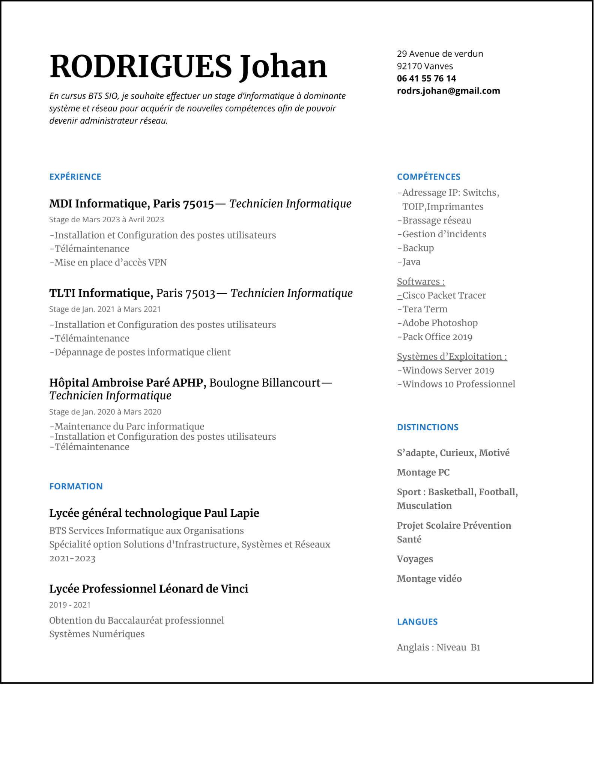

1. **Introduction**

Durant les deux années passées au sein du Lycée Générale technologique Paul Lapie pour mon BTS Services Informatiques aux Organisations option Solutions d'infrastructure, systèmes et réseaux, nous avons dû effectuer de Stage deux stage de 5 semaines chacun afin de nous préparer à la vie professionnelle et validé notre BTS.

Voici donc mon Rapport de stage effectué dans l’entreprise MDI Informatique.

1. **Développement**
2. **Présentation de l’entreprise**

* Cartographie de l’entreprise

L’entreprise est située dans le 15e arrondissement de Paris.



* Présentation de l’entreprise

Depuis sa création en 1991 MDI Informatique accompagne ses clients dans la maintenance et l’évolution de leur parc informatique.

L’entreprise cible essentiellement les TPE, et les PME. Nous nous occupons de l’intégralité de votre réseau informatique et de vos équipements, donc de toute votre infrastructure. Ils ont aussi un atelier pour recevoir les particuliers.

MDI spécialistes dans le déploiement et l’administration de réseau informatique, installation de serveurs, interconnexion de sites, sécurité, sauvegarde externalisée.  
-Mise en place d'accès VPN.  
-Pour votre sécurité, nous installons des pare-feux ( Gateprotect ).  
Leurs outils de supervision nous permettent de mieux surveiller votre infrastructure informatique.  
Ils assurent une assistance téléphonique illimitée sur toute la France via notre réseau Eurabis ainsi qu’une prise de main à distance de vos équipements..  
Ils interviennent très rapidement.  
Ils sont à même de vous proposer une solution de sauvegarde externalisée, en complément de celle en interne.

* Organigramme

Voici l’organigramme de l’entreprise: 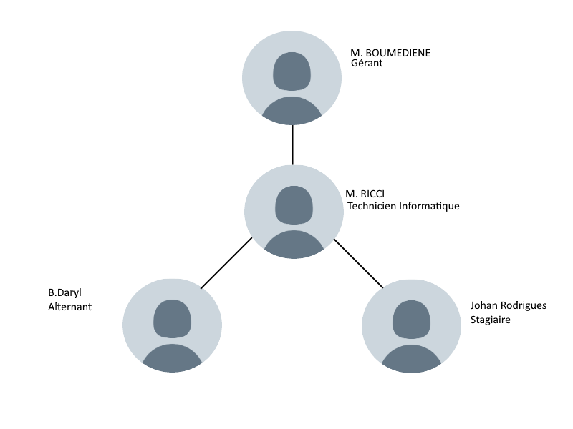

1. **Description des missions effectué**

* Mise en place de Poste Informatique pour des clients.

MDI Informatique ayant des contrats avec des clients et des particuliers tels que le groupe Nature et Afec (client majeure), sont amenés à configurer des postes informatiques pour leurs employés.

* Livraison et installation d’un vidéo converter

Le 28/03 mon tuteur et mon gérant mon envoyé chez le client Foncière des activités sociales de l’énergie pour livrer un Vidéo converter et l’installer.

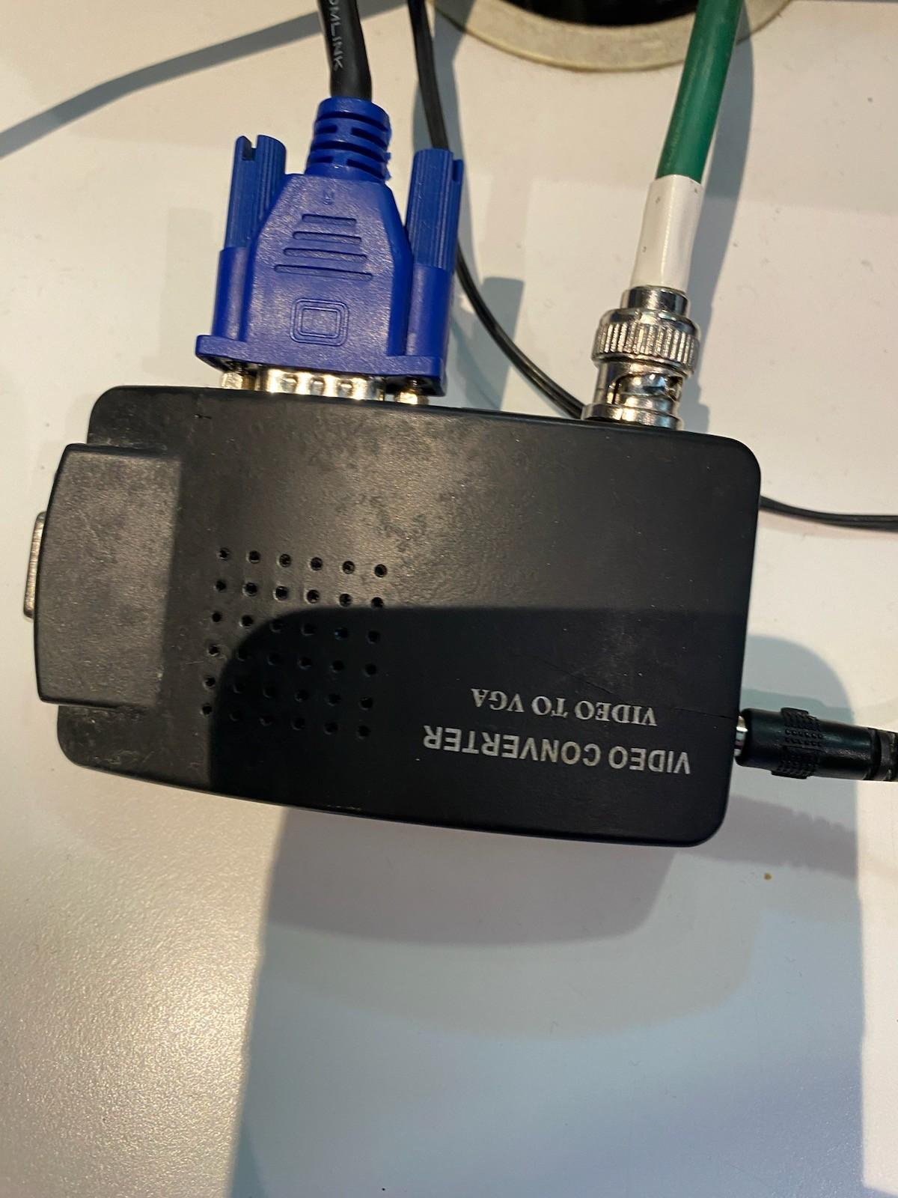

* Intervention sur Site

Cette intervention sur site à été effectuée chez notre client Groupe Nature.  
Le Jeudi 27/03 à 23H une panne de courant à eu lieu, ce qui a amené les serveurs à tomber en panne un court instant (les serveurs ont repris service très peu de temps après grâce à des générateurs).  
Cette panne à eu des très grosses répercussions chez le Groupe Nature, le réseau a été coupé.  
Mon tuteur et moi sommes allés sur sites le lendemain Vendredi 28/03 pensant qu’en redémarrant le serveur tout allait fonctionner mais c'était plus complexe que ça.  
Il a fallu vérifier tous les ports 1 par 1 car une boucle s'était créée.

Lorsqu’on a détecté le port où la boucle a été créée nous avons simplement débranché le port et tout est redevenu normal.  
Cette simple boucle nous a pris 6H d’intervention, le temps de détecter le problème et de le localiser. 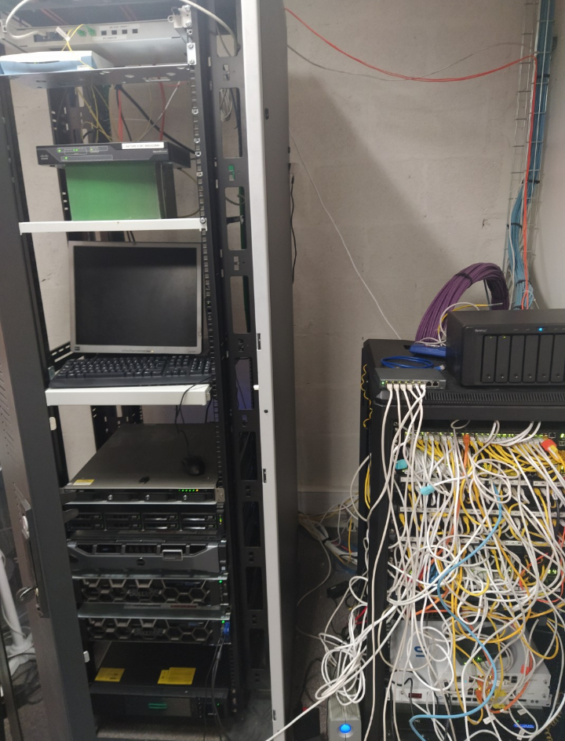

C’est de loin la journée la plus stressante (dù

à la pression émis par notre client et par peur de ne

pas résoudre le problème) et longue que j’ai

effectué lors de ce stage .

* Mise en place d’accès VPN

La mise en place d’accès VPN est souvent dédiée pour le client du Groupe Nature.  
Il a été mis en place pour le télétravail afin que les employés puissent accéder au réseau de l’entreprise. Mon tuteur m'a laissé créer certains accès au long de mon stage. (Voir annexe 1)

**IV. Conclusion**

1. Axe d’amélioration de mon comportement en entreprise

Durant ce stage, grâce à Monsieur BOUMEDIENE, j'ai fortement élargi mes connaissances dans le monde professionnel.   
Il m’a appris à quel point l’image qu’on donnait aux clients était plus que primordiale. A être plus classe, courtois…   
Aussi être toujours ponctuelle.

1. Bilan

Dans l’ensemble ce stage était fortement intéressant avec des  
expériences très enrichissantes de plus durant ces expériences j’ai eu  
comme une forte sensation que ce stage m’a permis d’acquérir une  
maturité de la vie.  
C’est le seul stage que j’ai effectué en allant sur site tout seul. Ils m’ont donné leurs confiances et mon traiter comme un vrai technicien informatique.

**V. Annexe**

annexe 1

Il faut d’abord se connecter à SOPHOS(Pare-feux)

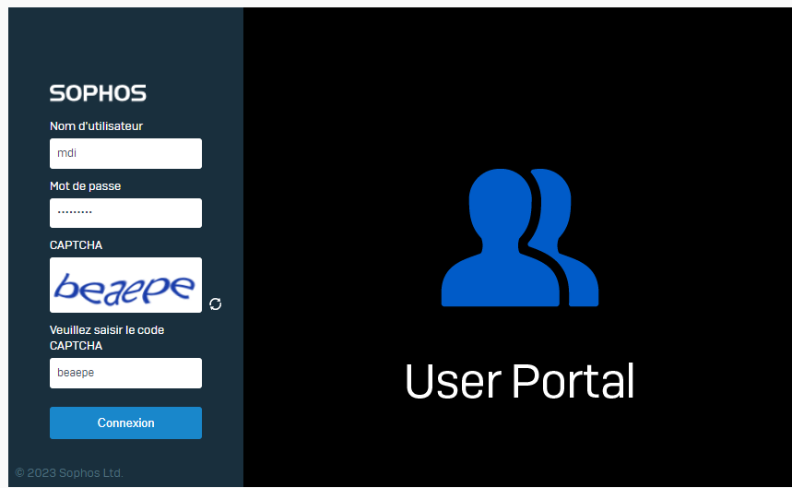

Apres télécharger openvpn sur le PC du client et télécharger le VPN avec le lien de sophos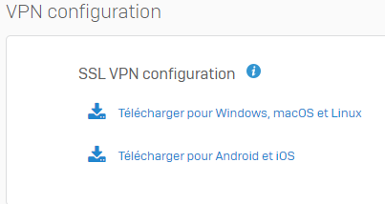

Après cela nous obtiendrons ça: 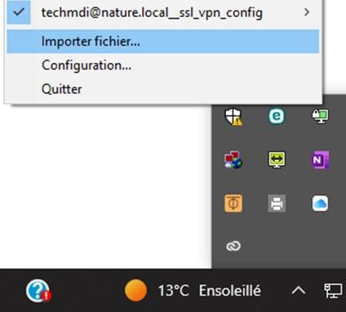

Il faudra juste l’importer

Dès que cela est effectué,  
il faudra juste lancé le VPN  
pour accéder au Réseau.